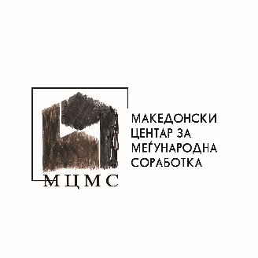

**ПРИЈАВЕН ЛИСТ**

**Еднодневна бесплатна обука на тема**

**„БИЗНИС ИНТЕГРИТЕТ“**

**6 февруари 2025 година, хотел Холидеј ин Скопје**

**09:00 – 16:00 часот**

|  |  |
| --- | --- |
| Име на компанијата: |  |
| Даночен број (задолжително): |  |
| Дејност: |  |
| Адреса/Место: |  |
| Tелефон: |  |
| Број на пријавени учесници: |  |
| Име на учесникот: |  |
| Функција: |  |
| Електронска адреса: |  |
| Мобилен телефон: |  |

**Сите заинтересирани за бесплатната обука можат да се пријават најдоцна до 5 февруари (среда) 2025 година со пополнување и испраќање на пријавниот лист до некое од подолу наведеното лице за контакт.**

|  |
| --- |
| **Изјава за заштита на лични податоци од учесник кој се пријавува за следење обука во организација на Стопанската комора на Северна Македонија** |
| Со пополнување и испраќање на пријавниот лист потврдувам дека:   * сум согласен/согласна моите податоци да бидат обработени исклучиво за следење на обуката за која се пријавувам, како и за активностите во рамките на проектот „Граѓаните против корупцијата“, во чии рамки се спроведува бесплатната обука; * сум запознаен/а со тоа дека податоците наведени во оваа пријава се заштитени во согласност со Законот за заштита на личните податоци и дека ќе се користат во согласност со важечката законска регулатива. |

**Лице за контакт:**

**Валентина Цветковска**

**тел: 02/**[**3244063**](tel:+%20389%202%203244063) **e-mail:** [**valentina@mchamber.mk**](mailto:valentina@mchamber.mk)